Партити Мирослава Скорика
в контексті стильових тенденцій другої половини ХХ ст.

ВСТУП
Серед класиків вітчизняної музики особливе місце належить Герою України Мирославу Михайловичу Скорику (1938–2020). Цей митець увійшов в історію як геніальний композитор, музикознавець, музичний педагог та громадський діяч, який присвятив життя служінню рідній культурі. У творах Мирослава Скорика – від прозорої задушевної «Мелодії» до масштабних симфонічних полотен – скрізь відчутний дух української землі: дзвони далекої історії, запальні ритми коломийок, тихий шелест карпатських лісів. Завдяки національно-виразному звучанню музика композитора давно полюбилася на Батьківщині та стала відомою далеко за її межами.
Образне багатство композицій Мирослава Скорика втілено у розмаїтті жанрів, форм та стильових рішень, обраних митцем у різні періоди його життя. У творчому доробку композитора – опера-ораторія «Мойсей», два балети, значна частина камерно-інструментальних та симфонічних творів, вокальні композиції, серед яких і духовні твори, музика до 40 кінофільмів, зокрема й до знаменитого фільму Сергія Параджанова «Тіні забутих предків». Поєднання у багатьох творах струнких лаконічних форм з прийомами авангардних композиторських технік відображає універсальність художнього письма композитора, обумовлену розмахом його таланту, полярністю інтересів та гнучкістю творчої інтуїції.
Наведені характеристики визначають оригінальність стилю Мирослава Скорика, дослідження якого є одним із важливих завдань сучасного музикознавства. Чимало вітчизняних науковців приділяли увагу різним аспектам творчості цього митця: жанровому, стилістичному, композиційному, однак феномен стилю композитора не повністю розкрито, що, таким чином, актуалізує тему кваліфікаційної роботи. Звернення до цієї теми викликано прагненням розширити уявлення про стильові виміри творчості композитора та доповнити науковий досвід дослідження обраної проблеми.
Зважаючи на той об’єктивний факт, що індивідуальний композиторський стиль розвивається під впливом історичних, біографічних, художньо-естетичних та психоемоційних факторів, уявляється доцільним розглянути твори Мирослава Скорика в контексті біографії, світогляду, художньо-естетичних та наукових поглядів цього митця.
Об’єкт дослідження — життя та творчість Мирослава Скорика.
Предмет дослідження — партитний доробок композитора.
Мета дослідження — визначити стильові напрями творчості композитора в контексті його біографії, світогляду, художньо-естетичних та наукових поглядів.
Завдання дослідження:
- узагальнити відомості про життєвий та творчий шлях Мирослава Скорика;
- визначити вектори різнобічної діяльності митця;
- здійснити періодизацію життєтворчості Мирослава Скорика;
- виявити тенденції музично-історичного процесу другої половини ХХ століття, які впливали на формування та розвиток стилю Мирослава Скорика;
- охарактеризувати стильові орієнтири творчості композитора;
- проаналізувати твори різних жанрів, написані Мирославом Скориком;
- охарактеризувати та проаналізувати партитний доробок композитора;
- сформувати заключний висновок щодо процесів, які органічно наповнювали творчість композитора.
Для досягнення головної мети застосовані такі методи: біографічний, історичний (для встановлення існуючих контекстних зв’язків у масштабі художньої спадщини композитора, загальних сучасних тенденцій мистецтва, виконавських традицій тощо), порівняльний та стильовий.
Дослідження викликало необхідність опрацювання значного обсягу наукової літератури. Усі праці, що складають теоретичну базу дослідження, можна розділити на такі групи:
- монографії та статті, що висвітлюють основні етапи біографії та творчості М. Скорика: Т. Гнатів [6], М. Загайкевич [12], В. Задерацький [15], Л. Кияновської [26], О. Козаренка [33], М. Копиця [39], Ю. Щириця [64] та Я. Якуб’як [66];
- роботи, в яких розглядаються жанрово-стильові аспекти творчості композитора: Є. Дзюпина [11], О. Зінькевич [17], О. Козаренко [31], Г. Конькова [37], С. Лісецький [44], І. Пясковський [50] І. Щеголевська [63];
- науковий доробок М. Скорика: «Ладовая система С. Прокофьева» [53], «Структура і виражальна природа акордики в музиці ХХ століття» [55], «Прокофьев и Шенберг» [54], «Про природу і спрямованість новаторського пошуку в сучасній музиці» [56];
- розвідки з історії української музики ХХ століття: Т. Бондаренко [4], Л. Кияновська [28], Б. Сюта [58], З. Штундер [62], Я. Якуб’як [67];
- статті, в яких висвітлюються фольклорні аспекти творчості композиторів ХХ століття: Г. Головінський [7], С. Орфеєв [48]; О. Шевчук [61];
- дослідження теоретичних проблем музики ХХ– ХХІ століття: Н. Горюхіна [10], І. Зінків [16], В. Золочевський [18], О. Козаренко [32], І. Котляревський [41], І. Пясковський [50];
- теоретичні праці й посібники з гармонії, аналізу музики та техніки композиції ХХ століття: Т. Філатова [59];
Наукова новизна дослідження полягає у:
- здійсненні панорамного огляду творчості Мирослава Скорика у соціокультурному контексті його епохи;
- розгляді творчості Мирослава Скорика крізь призму біографічних, художньо-естетичних та психоемоційних факторів;
- узагальненні стильових орієнтирів творчості композитора;
- визначенні стильових напрямів творчості композитора;
- виявленні жанрово-стильових особливостей художнього письма композитора;
- детальній теоретичній та музикознавчій характеристиці Партити № 5, а також у характеристиці Патрити № 1 і Партити № 3 з погляду музиканта-виконавця.
Обраний ракурс дослідження обумовив структуру роботи, що складається зі вступу, трьох розділів, висновків та списку літератури. Перший розділ розкриває творчо-біографічні віхи та твори, написані у ці періоди, другий – жанрово-стильові напрями творчості, що склалися під впливом історичних, біографічних, художньо-естетичних та психоемоційних факторів, третій – містить інформацію про партити, партитний доробок Мирослава Скорика та детальну характеристику й аналіз Партит № 1, № 3, № 5. Загальна кількість сторінок 57. Список літератури охоплює 68 позицій.

РОЗДІЛ 1. ІСТОРИКО-БІОГРАФІЧНИЙ ДИСКУРС
ТВОРЧОСТІ МИРОСЛАВА СКОРИКА

У житті багатьох видатних музикантів минулого та сучасності шлях до великого музичного світу розпочинався з дитячих вражень. Історія Мирослава Скорика не була винятковою: чарівні звуки фортепіано він уперше почув у виконані матері. Формування музичного смаку відбувалося й за участі батька – історика та етнографа, який прищепив синові розуміння фольклору як скарбниці духовних цінностей українського народу. Проте, найсильніший вплив на вибір професійної долі Мирослава Скорика справила славнозвісна співачка Соломія Крушельницька, якій майбутній митець доводився внучатим небожем. Саме вона розгледіла в семирічному Мирославові яскравий дар, що проявився в абсолютному слуху та стійкій музичній пам’яті.
У 1947 році сім’я Скориків опинилася у сибірському засланні. Однак і в цих суворих умовах хлопець не полишив навчання музики: активно зайнявся грою на фортепіано та скрипці. У цей час з’являються і перші композиторські спроби. З поверненням до рідного Львова Мирослав Скорик вступив до консерваторії, де отримав блискучу освіту під керівництвом корифеїв українського музичного мистецтва.
Митець полюбляв спорт та активно ним займався, навіть здобував розряди з шахів, тенісу та бадмінтону. Чимало дослідників відзначають, що прихильність Мирослава Скорика до різних видів спортивної діяльності також вплинула, на специфіку його творчого мислення, що проявилося в пієтеті композитора до швидких темпів, гострих ритмів, а також, структурній логіці та чіткості драматургічного задуму.
Після закінчення консерваторії та аспірантури у 1963 році розпочалася яскрава і багатогранна музична діяльність митця. О. Коменда, яка досліджувала біографію композитора, виділяє в ній кілька рубіжних віх [35, с. 21].
Перша, що припадає на 1963‒1964 роки, пов’язана із закінченням аспірантури, початком педагогічної роботи у Львівській консерваторії, вступом до Спілки композиторів України та заснуванням ансамблю «Веселі скрипки», який виконував джазові твори, твіст та популярні естрадні пісні.
Серед найяскравіших та найпопулярніших пісень, я б виділила "Намалюй мені ніч" 1962 року. Твір має цікаву історію та є основоположником української естрадної пісні. Вірш написаний Миколою Петренком був присвячений художниці, що намалювала його портрет. Можливо Мирослав Скорик проникся романтичною історією та написав музику на ці слова. Вже у 1963 композитор зібрав ансамбль зі студентів та викладачів львівської консерваторії, що складався зі струнних, духових та ударних інструментів. Мирослав Скорик назвав його "Веселі скрипки ". Саме вони зі співачкою Любов'ю Чайковського вперше виконали "Намалюй мені ніч". Цей чудовий твір став однією з улюблених пісень тогочасної молоді-стиляг. Також у цей час з’являються такі яскраві твори композитора як Перший концерт для скрипки з оркестром, «Речитативи і рондо» для скрипки, віолончелі та фортепіано, численні фортепіанні п’єси, зокрема, «Бурлеска» і «Коломийка», які мають широку популярність у виконавському репертуарі. Митець пише музику для дітей, його цикл мініатюр «З дитячого альбому» розвиває традиції цього жанру. Жанрові пошуки привели композитора і до створення одноактного балету «Каменярі» за мотивами однойменного віршу Івана Франка. Цей твір став свідченням оригінального трактування цього жанру, мало популярного в українській музиці того часу.
Знаменною подію шістдесятих років стало знайомство композитора з геніальним режисером Сергієм Параджановим та подальша робота над музикою до кінофільму «Тіні забутих предків», який, згідно з даними ЮНЕСКО, увійшов у десятку кращих фільмів в історії кінематографу. Музика стала не просто супроводом до кінострічки, а одним з вирішальних елементів художнього впливу. В ній звучать як оригінальні авторські епізоди так і автентичні українські календарно-обрядові пісні, а саме: різдвяні пісні, веснянки, весільні співанки, голосіння, записане від народних співачок. Особливу роль тут відіграють традиційні гуцульські інструменти.
Мирослав Скорик не лише вдало відчув музичну душу літературного твору, а і зрозумів задум режисера: за красою карпатських пейзажів, автентичністю побуту, життєвими історіями місцевих старожил – узріти вічність та нескінченність часу, досконалу природу, що вбирає в себе людські вчинки. Композитор майстерно втілює режисерські символи вічності і природи через унікальне трактування часопростору завдяки музиці. Ці символи мають чутливі і яскраві мотиви, які насичують кінострічку, проявляється через унікальні ритми, що ілюструють перебіг життєвих подій. Згодом на основі цієї музики композитор створив «Гуцульський триптих» для симфонічного оркестру.
Окрім музики до фільму «Тіні забутих предків», композитор написав славнозвісну "Мелодію" (1981), як саундтрек до фільму режисера Володимира Денисенка "Високий перевал". Уперше твір прозвучав для флейти і фортепіано, тобто у самому фільмі звучить перша оригінальна версія. Вже пізніше сам композитор та інші аранжувальники робили перекладення для скрипки та інших інструментів. На питання про натхнення, музу, що подарувала композиторові Мелодію, Скорик каже: "Композитор ніколи не може знати, що і як у нього народжується, це відбувається спонтанно. Коли я писав "Мелодію", навіть не думав, що вона стане такою популярною. Ніколи не відомо, чи стане написаний твір улюблений для слухачів. Часом композитори кажуть, що відчувають, ніби хтось даних пише музику. Може цей не зовсім точно, та щось у цьому все ж таки є. Звідкись отримуєш певні імпульси, які потім виливаються у мелодії…" [29].
Щодо популярності, в одному інтерв'ю композитор з гумором розповідав: "Музику до стрічки "Високий перевал", яку я назвав "Мелодією", я досить довго виконував з оркестром різних складів. За якийсь час вона стала дуже подобатися набула популярності, що стало для мене несподіванкою. Великий композитор Верді відчув себе знаменитим, коли почув, як його мелодію виконує вуличний музикант. Я не претендую на славу Верді, але моя "Мелодія" виконується майже у 50 різних обробках. Я часто чую її в метро. Навіть на концертах оркестри виконують її на біс без оголошення автора." [29]
Влітку цього року я мала честь виконувати "Мелодію" разом з ансамблем "Giovanile Europeo" університету Моцартеум підчас гастрольного туру Італією. Твір прозвучав у Римі, Неаполі, Терні, Тераччіні, Казерті, Алі та на острові Капрі. Популяризація української музики на сценах Європи стала для мене гордістю за культуру моєї Батьківщини і великим натхненням для подальшого ознайомлення поціновувачів музики з українськими надбаннями.
Наступний важливий момент у творчій біографії Мирослава Скорика, який визначає О. Коменда, стосується переїзду митця до Києва (1968 рік), де він розпочав викладацьку діяльність у консерваторії на кафедрі композиції. До класу композитора, потрапили учні Бориса Лятошинського, для яких Мирослав Скорик став беззаперечним авторитетом. Отже, на ранньому етапі кар’єри митця вже проявилися і його здібності педагога. Відтоді музично-педагогічна праця стала, разом із композиторською творчістю, пріоритетною справою життя маестро, який дав путівку в широкий професійний музичний світ не одному поколінню талановитих учнів. Серед його випускників такі визнані композитори як Є. Станкович, І. Карабиць, О. Ківа, В. Зубицький, Г. Гаврилець, В. Степурко, О. Козаренко, Л. Горова, О. Герасименко та інші.
Кінець шістдесятих років ХХ століття виявився для Мирослава Скорика також етапом випробування його наукових амбіцій. У 1968 році він успішно захищає кандидатську дисертацію, присвячену ладовій системі творчості С. Прокоф’єва, пише наукові праці, присвячені теоретичним проблемам композиторських технік ХХ століття. З цього приводу Л. Кияновська зауважує, що запропонована Мирославом Скориком у дисертації категорія «дванадцяти-тонова діатоніка», пояснила не лише багато явищ європейського неокласицизму, до якого належав С. Прокоф’єв, але й нестандартних ладо-гармонічних знахідок музичного письма самого митця. З часом, науково-дослідницькі відкриття Мирослава Скорика в царині техніки композиції ХХ століття викристалізувалися у вигляді ґрунтовної праці «Структура і виражальна природа акордики в музиці ХХ століття». Ця книга побачила світ у 1983 році. Питому вагу наукової діяльності композитора відзначав також Я. Якуб’як. Ба більше, цей дослідник вважав що саме наукова робота обумовила інтерес митця до редакторської праці, якою він надалі активно займався протягом усього життя [66].
Заглиблення у царину науки та історії, очевидно, викликало в маестро не тільки жагу пізнання й аналітичного осмислення конструктивних аспектів музично-творчого процесу, а й відчуття особистої причетності до животрепетних, суспільно значущих проблем сучасного музичного життя, серед яких відродження несправедливо забутих та заборонених радянським режимом творів українських композиторів. Так, з 1970-х років розпочалася, за влучним висловом Л. Кияновської, «редакторська епопея» [26, с. 54] Мирослава Скорика. Завдяки потужній праці митця протягом більше двадцяти років на сценах театрів Києва та Львова було поставлено цілу низку опер українських класиків, серед яких «На русалчин Великдень» М. Леонтовича, «Купало» А. Вахнянина, «Роксоляна» Д. Січинського, а також, «Юнацьку симфонію» М. Лисенка та чимало інструментальних перекладень творів української вокальної класики, зокрема «Отче наш» М. Березовського.
Масштаб редакторської праці Мирослава Скорика простягався не лише на музику класиків, а значно глибше, сягаючи найдавніших пам’яток українського інструментального мистецтва. У зв’язку з цим, окремої уваги заслуговує кропітка робота композитора в архівному відділі бібліотеки Львівського університету імені І. Франка, плодом якої стало розшифрування текстів українських танцювальних п’єс із лютневої табулятури ХVI століття. Деякі п’єси, відроджені Мирославом Скориком, зайняли помітне місце в репертуарі багатьох інструментальних колективів різного складу.
У цей період розквітає і авторська творчість композитора, позначена зрілістю стильового мислення, в якому органічно співіснують різнорідні, навіть полярні елементи музичної мови різних епох та стильових напрямів. Один із знакових творів цього часу – «Карпатський концерт» для оркестру (1973 рік), який, за визначенням Л. Кияновської «дотепно і майстерно поєднав терпкий аромат гуцульських наспівів з гостросучасними ритмами джазу і розкішними оркестровими барвами» [26, с. 73]. Цей твір приніс Мирославу Скорику гучну славу: його виконували в різних країнах світу, запис концерту на грамплатівці розійшовся великим тиражем, а ім’я митця потрапило до провідних європейських енциклопедій.
Окрім фольклорних мотивів, оздоблених мовою джазових ритмів та гармоній, у творчості Мирослава Скорика відчутний і відгомін музики давніх часів. Рецепція музичних образів минулого пов’язана, вочевидь, із захопленням композитора класичною вітчизняною спадщиною та її відродженням в концертно-театральному репертуарі. Зокрема, традиції бароко, класицизму та романтичного стилю виразно простежуються в інструментальних концертах маестро: Першому та Другому фортепіанних концертах, а також, Концерті для віолончелі. Сучасне переосмислення жанрово-стилістичних ознак музики минулого особливо виразно репрезентує Концерт для віолончелі та симфонічного оркестру (1983 рік), в якому розкривається неосяжний світ ліричних образів: тендітних та драматичних, медитативних та імпульсивних. Цей знаковий твір, в якому виявилася нова грань творчого обдарування композитора, був удостоєний однією з найвищих нагород держави – Національною премією України імені Тараса Шевченка.
Отже, період 1970-х – початку 1980-х років характеризується примноженням досягнень Мирослава Скорика у композиторській та педагогічній сферах, розвитком нових напрямів діяльності (зокрема, наукової та редакторської), що обумовило подальше зростання авторитету митця на всеукраїнському та міжнародному рівні, утвердження його мистецьких і особистісних позицій в колі найбільш репрезентативних представників української інтелігенції.
Наступний рубіжний момент у біографії Мирослава Скорика, згідно з визначенням О. Коменди, пов’язаний з його поверненням до рідного міста. З 1984 року композитор розпочинає викладацьку практику у Львівській консерваторії, а через три роки очолює кафедру композиції у цьому закладі та Львівську організацію Спілки композиторів України. Настає період нових злетів митця у різних галузях його діяльності (творчої, педагогічної, наукової), яка, при цьому, активно розгортається у нових напрямах: музично-організаційному та культурно-просвітницькому.
Період кінця 1980-х – 1990-х років невипадково відзначений яскравим спалахом різнобічної музично-громадської діяльності Мирослава Скорика. То був час карколомних зрушень в історії України, обумовлених потужним громадським підйомом, кульмінацією якого стало здобуття Україною незалежності у 1991 році. Активна творча інтелігенція, до якої належав Мирослав Скорик, встала на чолі націєтворчих процесів у справі розбудови молодої української держави. На гребені національно-культурного відродження рубежу 1980-х – 1990-х років за участі митця було організовано ряд крупних культурно-митецьких проєктів локального, Всеукраїнського та міжнародного рівня: фестивалі «Музика українського зарубіжжя», присвячена творчості композиторів української діаспори, «Композитори України – жертвам Голодомору» пам’яті жертв голоду 1932-33 років, концерти пам’яті композиторів, репресованих радянським режимом, на яких звучали їхні твори. Знаменною подією кінця 1990-х років став також започаткований Мирославом Скориком Міжнародний фестиваль сучасної музики «Контрасти», який донині єднає кращі мистецькі сили вітчизняної та зарубіжної музики.
Яскравою сторінкою культурно-просвітницької та музично-організаційної діяльності Мирослава Скорика цього періоду стали виступи камерного студентського оркестру, з яким композитор опрацював низку яскравих концертних програм. Родзинкою цих програм були здійснені композитором транскрипції багатьох творів золотого фонду класичної та сучасної популярної музики. Під керівництвом маестро оркестр успішно виступав на численних концертах, конкурсах та фестивалях як в Україні, так і далеко за її межами, виконуючи високу просвітницьку місію популяризації вітчизняної музики в усьому світі.
Розмах художньої уяви, громадянський пафос, контрастність та масштабність образно-стильових втілень – характерні ознаки творчості Мирослава Скорика 1990-х років. У цей час з’являється грандіозна за задумом та емоційною силою симфонічна поема «1933», присвячена пам’яті жертв Голодомору. У цьому творі глибина страшної трагедії українського народу розкривається стильовими засобами авангардистської техніки. Інша стильова палітра використана композитором у симфонічних транскрипціях каприсів Паганіні, в яких звучать контрастні зіставлення мотивів різних епох, а в симфонічній поемі «Спогад про Батьківщину», написаній до 100-ліття української еміграції у США та Канаді, упізнаються типово українські мелодії, що нагадують пісні початку ХХ сторіччя, популярні в середовищі перших поколінь галицьких емігрантів. Полярність жанрово-стильових рішень спостерігається навіть у межах одного твору. Так, наприклад, у «Диптиху» для камерного оркестру основній темі, сповненій глибокого ліричного переживання, протиставляються епізоди, в яких звучать розважально-легковажні мотиви естрадної пісні. Аналогічний контраст помітний і в Партиті №6 для віолончелі і камерного оркестру, в якій сусідують інтонації високого барокового стилю та іронічні звороти регтайму.
На цьому етапі творчого шляху виявляється інтерес Мирослава Скорика до жанрів, які вже були апробовані у попередні періоди. Йдеться, зокрема, про жанр інструментального концерту, переосмислений композитором у Другому скрипковому та Третьому фортепіанному концертах. Жанрове трактування останнього твору вражає оригінальністю: інструментальний концерт перетворився на програмний цикл з нетиповим для цього жанру філософсько-символічним змістом. Крім того, митець вдруге звертається до жанру балету, який теж наділяє новаторськими ознаками. Цей балет, що має назву «Соломія Крушельницька» (у другій редакції «Повернення Баттерфляй») – символ пошани славетної співачки, переосмислений крізь призму особистих спогадів і родинних почуттів композитора. У розкритті образу героїні балету маестро влучно використовує фрагменти опер Дж. Пуччіні, в яких Соломія Крушельницька блискуче виступала, здобувши світову славу.
З приходом ХХІ століття розпочався останній етап життя і творчості композитора. Протягом цього двадцятиліття митець багато виступає з гастролями в різних країнах Європи, у США, Канаді та Австралії. Свідченням світового визнання маестро виявляються, також, створення ним музики на численні замовлення зарубіжних меценатів. Ось що каже про Мирослава Скорика музичний критик The Washington Post Джозеф Маклеллан: "Наскільки я пам'ятаю, я ніколи не чув нот написаних Мирославом Скориком до вечора середи, коли три його твори прозвучали клубі. Він повинен бути більш відомий усій країні; він оригінальний композитор із виразною ідентичністю, майстерним володінням багатьма ідіомами – джазовими, фольклорними та помірковано авангардними, які він використовує для створення творів, що втілюють пікантний контраст, переконливі кульмінації та інколи шалений дотеп." [2]
Незважаючи на популярність і низку пропозицій закордоном, Мирослав Скорик не полишає викладацької та музично-організаційної роботи, яку розгортає у столиці України, очоливши Інститут музичної україністики та кафедру української музики Національної музичної академії України імені П.І. Чайковського.
Творчий доробок останніх років вирізняється яскравим проявом нових тенденцій, пов’язаних, мабуть, з досягненням митцем відчуття інтелектуального, психологічного й духовного балансу творчих сил, ідей та почуттів. Звідси – гармонійне поєднання зрілої виваженості, «мудрості переживання», що проявляються передусім, у зверненні до жанрів духовної музики («Заупокійна Служба Божа», Три псалми, «Літургія Іоанна Златоустого»), а також в опері «Мойсей» (2001 рік) за поемою І. Франка, що стала своєрідною символізацією історичного шляху української нації до свободи і незалежності, переосмисленого крізь призму біблійного сюжету. Глибина творчого задуму опери «Мойсей» та його натхненна реалізація отримали широкий резонанс у світі.
У цей період не згасає інтерес Мирослава Скорика і до інструментальних концертів та партит – тих жанрів, що посіли чільне місце у його творчості протягом всього життя. Серед найяскравіших зразків цих жанрів виділяються Третій та Четвертий скрипкові концерти, а також Сьома партита. У цих творах композитор залишається відданим своєму мистецькому «кредо»: дивувати контрастами ідей, емоцій, стилів і епох, закарбованих у чарівному світі музики.
Таким чином, осягаючи життєвий і творчий шлях великого композитора, можна констатувати, що Мирослав Скорик по праву належить до категорії митців універсального масштабу, за справедливим визначенням О. Коменди [36]. Протягом усього життя він рівнозначно талановито проявив себе у різних напрямах багатогранної діяльності. Цю особливість творчої натури маестро влучно охарактеризувала Л. Кияновська: «дієвий організатор, блискучий педагог, ерудований теоретик, вдумливий редактор, крім того, за потребою чи за покликом душі ще й піаніст і диригент — усі ці різноманітні іпостасі мистецької особистості гармонійно уживаються в одній особі. У своїй взаємодії вони теж залишили помітний слід у творчості, в композиторських відкриттях, неодноразово саме організаторська, педагогічна, виконавська мета, практика музичного життя підказала авторові певні концепції, образи і сфери почуттів, зумовила вибір стильових орієнтирів, жанрів і музично-виразових засобів» [26, c. 121].
Здійснені характеристики та аналітичні узагальнення особливостей життєвого шляху та композиторського доробку Мирослава Скорика дають можливість глибше пізнати стильові напрями його творчості, які розглядатимуться у наступному розділі роботи.

РОЗДІЛ 2. ТВОРЧІСТЬ МИРОСЛАВА СКОРИКА НА ПЕРЕТИНІ СТИЛЬОВИХ ТЕНДЕНЦІЙ ДРУГОЇ ПОЛОВИНИ ХХ СТ.

Багатогранна творча особистість Мирослава Скорика як і кожного митця розвивалася на перетині глобальних та локальних процесів, тенденцій та чинників: історичних, життєвих, художньо-естетичних і психоемоційних, які з різною інтенсивністю впливали на стиль композитора на різних етапах його життєвого шляху. Відповідно, для визначення стильових напрямів творчості композитора уявляється доцільним спершу розглянути умови, в яких формувався його мистецький світогляд.
Ім’я і творчість Мирослава Скорика чітко асоціюються з поколінням митців епохи «шістдесятництва», яка стала переломною в історії України радянського періоду, відкривши свободу проявам людського інтелекту, духу і творчості. Саме у 1960-х роках, коли розпочалася, так звана, «хрущовська відлига», помітно зросло прагнення багатьох митців відійти від штучних канонів соцреалізму, що обмежували творчу ініціативу. Уперше в суспільному та мистецькому просторі гучно зазвучали теми космосу, самопізнання людини, її національної, психологічної свободи та особистої відповідальності.
Серед найвидатніших представників українських шістдесятників – письменники І. Драч, М. Вінграновський, В. Симоненко, Л. Костенко, Б. Олійник, Є. Гуцало, В. Стус; літературознавці й публіцисти І. Дзюба, І. Світличний, Є. Сверстюк, режисери С. Параджанов, Ю. Іллєнко, Л. Осика, Л. Танюк; художники А. Горська, В. Зарецький, Г. Севрук, Л. Семикіна, В. Кушнір, Г. Якутович.
До композиторського цеху «шістдесятників», крім Мирослава Скорика, належало чимало його колег, друзів і однодумців: В. Сильвестров, Л. Грабовський, В. Годзяцький, Є. Станкович, І. Карабиць, Л. Дичко, які разом з маестро творили музичний світ «нового часу» – останньої третини ХХ століття (1960-і – 1990-і роки). Саме в цих хронологічних межах і відбувалося становлення стилю митця, що увібрав характерні ознаки художнього мислення епохи:
- гуманістичність;
- інтелектуалізм;
- духовність;
- національно-виразну спрямованість;
- символічність;
- іронічність;
- інноваційність.
Однією з провідних тенденцій музичної культури кінця 1960-х – 1990-х років стало стильове новаторство. Саме в цей період композитори активно використовують у своїх творах полістилістику, мінімалізм, типовим стає пошук нових тембрів, технічних засобів та інструментальних складів, а також звернення до сонористики, додекафонії, алеаторики, пуантилізму, серіалізму та інших сучасних композиції ХХ століття.
Музична практика періоду останньої третини ХХ століття активно використовує різноманітні форми синтезу, охоплює практично всі відомі стильові напрямки, що виявляються у авторському перетворенні сталих на сьогодні у своєму вигляді жанрів, типах звуковисотних систем, виразових засобах тощо. У результаті таких синтезів з’являються такі поняття, як «квазіжанр», «квазіформа», «квазіпринцип», «квазісерійність», «квазітональність», «змішана техніка», розширюються образні, технологічні можливості композиторів.
Внаслідок оперування означеним різноманіттям технік і методів з’являється поняття змішаної техніки, суть якої полягає у можливості користуватися будь-якими засобами у будь-яких пропорціях. На основі змішаної техніки протягом останньої третини ХХ століття розвиваються різні хвилі неостилів: неофольклоризм, неокласицизм, неоромантизм та інші.
Опрацювання наукової літератури, так само як і результати аналізу творів Мирослава Скорика дають підстави стверджувати, що стрижневим стильовим напрямом його композиторського мислення був неофольклоризм, що різнобічно проявлявся протягом усього творчого шляху.
Глибока інтегрованість митця у стихію української народної творчості помітна ще з його студентських років. За словами Ю. Щириці «Молодого композитора приваблювала творча концепція С. Людкевича – автора кантат “Заповіт”» і “Кавказ”, – яка проявлялася в постійному використанні невичерпних можливостей українського фольклору, народних форм музикування…» [64, с. 6].
Під час навчання у консерваторії юнак вишукує всілякі можливості для отримання слухового досвіду фольклориста, «здійснює тривалі експедиції в найвіддаленіші куточки Карпат» [64, с. 7]. Володіючи тонким слухом і гнучкою музикальною інтуїцією, він намагається «усвідомити закони побудови мелодій з характерними для карпатської пісенності складними ритмічними зіставленнями, аналізує ладову систему народних мелодій, осягає і традиції ансамблевого музикування» [64, с. 6–7].
Жага пізнання рідних джерел споріднює Мирослава Скорика з видатним угорським композитором неофольклористичного напряму – Б. Бартоком, який вважав, що для митця заглиблення у коріння є необхідністю. Крім того, означена риса стилю єднає митця з багатьма його сучасниками (зокрема, Л. Грабовським, Є. Станковичем, Л. Дичко), які черпали натхнення саме у скарбниці українського фольклору. З цього приводу М. Загайкевич відзначила, що «опора на фольклор визначила магістральну лінію розвитку української національної композиторської школи, стала імпульсом для творчих пошуків і звершень багатьох видатних музикантів різних поколінь» [12, с. 32].
Яскравими прикладами прояву неофольклоризму як провідного стильового напряму творчості Мирослава Скорика є, також, його численні симфонічні твори, зокрема й «Карпатський концерт». Цей твір, що складається із чотирьох частин, втілює мальовничі карпатські пейзажі, а також, волелюбний дух гуцульського народу. У ньому, за висловом Л. Кияновської, «народнопісенне ядро істотно інтелектуалізоване, доповнене і переосмислене крізь призму численних інших стилістичних тенденцій, насамперед через ідею джазової імпровізації, а попри те і через експресію барокової концертності» [24, 43].
У першій та третій частинах панує споглядальний умиротворений характер, навіяний величним образом Карпат. Характерною особливістю тематизму цих частин є імітації народно-інструментальних награвань, зокрема гучних інтонацій гуцульських трембіт. Інший фольклорний образ, танцювальний, втілено у другій та четвертій частинах концерту. Запальні ритми коломийки та аркану, що звучать у цих частинах, створюють атмосферу народного свята.
До групи «фольклорно-орієнтованих» творів Мирослава Скорика належать, зокрема, його фортепіанні цикли п’єс «В Карпатах» («Пісня бойка», «У лісі», «Спів в горах»), та «З дитячого альбому», твори «Коломийка» та «Варіації». У даних творах композитор вдало поєднує можливості фортепіано наслідувати звучання народних інструментів, що допомагає створити автентичний колорит. При цьому, композитор відходить від прямолінійного цитування народної музики, намагаючись осягнути внутрішню суть і структуру народної музичної мови, вникнути в глибинні пласти художнього мислення народу, в семантику фольклорної образності, в музичну естетику народної творчості. Такий спосіб роботи митця з фольклорним матеріалом у цих творах влучно охарактеризувала К. Івахова: «Трансформація фольклору у фортепіанній музиці Мирослава Скорика відбувається на основі сучасного, індивідуального ладо-гармонічного мислення, яке природно синтезує ладо-гармонічні засади діалектного (гуцульського, бойківського) пісенного, танцювального, інструментального фольклору і досягнення сучасної композиторської техніки. Водночас фольклоризм у його фортепіанних творах позбавлений поверхової ілюстративності й зовнішнього етнографізму» [21, с. 32].
З характерних особливостей неофольклоризму Мирослава Скорика слід виділити: незмінність народної мелодії при осучасненій гармонії, сталість народної мелодії при різнобічно оновленому супроводі, композиторське трактування фольклорних мелодій у поєднанні з модерними засобами музичної виразності. На думку Мирослава Скорика оперування фольклором у творчості композитора є каталізатором, але яким би способом роботи з фольклором композитор не користувався, надважливо знати міру у використанні фольклорних ефектів, цитат, жанрів, засобів виразності.
У творчості Мирослава Скорика виразно проявився такий потужний стильовий стрижень композиторського мислення 1960–1980-ті років як неокласицизм. Цей напрям характеризується відновленням інтересу до класицистських та барокових жанрів (камерна симфонія, соната, квартет, концерт, concerto grosso), а також, форм розробки матеріалу.
У річищі неокласицистських пошуків композитора – твори різних жанрів, зокрема, чимало зразків фортепіанної музики: Перший фортепіанний концерт, Партита №5, шість прелюдій і фуг, «Токата» та «Бурлеска». Останній є прикладом одного з аспектів гармонічної мови Мирослава Скорика, а саме зіставлення тональної та тональної практики, що досягається завдяки вибірковому використанню групувань переплетених з більш стандартними тональний принципами. Серед цих творів виділяються твори, в яких простежуються стильові зв’язки з музикою бароко – Партита №5 і Токата. Відповідаючи канонам барокового жанру, Партита складається з кількох контрастних частин («Прелюдія», «Вальс», «Хор», «Арія», «Фінал»). Що ж до змісту цього твору, то автор, здається, не орієнтувався на величні барокові образи, а навпаки, втілив у Партиті дещо іронічний погляд на музику минулого.
Данина епосі бароко більш виразно простежується у Токаті. Сам жанр токати, завдяки своїй динамічній природі видається доволі відповідним психологічним рисам особистості митця, визначеним у першому розділі роботи. Твір має сильний, життєствердний і позитивний характер. Специфічною ознакою п’єси є змінність метру, характерна для стилю токатної, етюдної, в цілому, моторної музики ХХ сторіччя. Цей жанровий вибір та його оригінальне трактування споріднюють стильові засади Мирослава Скорика з художніми почерками шанованих ним композиторів першої хвилі неокласицизму початку ХХ століття.
Ознаки неокласицизму дослідники відзначають і вокальних творах митця. Так, наприклад, Л. Кияновська вказує на наявність таких ознак в обробках весільних пісень, створених композитором у 1976 році: «Жанр хорової або сольної обробки народної пісні, що, в загальному, належить чи не до найпопулярніших в українській професійній музиці, у творчості Скорика зустрічається рідко <…> Композитор звертається до цього жанру саме в час особливого захоплення старовинними моделями, в пік “неокласичного періоду”» [26, с. 327]. Оперування жанровими моделями Бароко і Класицизму обумовлене естетичним світоглядом митця. Він переконаний, що гармонійність і узгодженість музичного мистецтва 18-19 ст. настільки сильно укорінена, що її можна застосувати у музиці будь-якої подальшої епохи. Естетика Бароко загалом щільно поєднується з характером особистості Мирослава Скорика, а саме активністю, відкритістю до експериментів, особливо з поєднання протилежностей та загальним розумінням світобудови.
Як уже відзначалося, однією з найхарактерніших рис творчості Мирослава Скорика є її яскрава національна виразність, що виявляється в глибокому проникненні в інтонаційний світ українського фольклору. У зв’язку з цим показовим є потяг митця до ліричного струменя народнопісенної творчості, який одночасно став виявом тенденції неоромантизму у його творчості на початку 1980-х років. Ця тенденція пояснюється змінами в музичному мисленні через втому слухацької аудиторії від повсюдних авангардних пошуків, що Л. Кияновська влучно називає «перевтомленим стилем» останньої третини ХХ століття [26, с. 74]. Неоромантизм в українській музиці найбільш інтенсивно розвивався у період 1970-х – 1980-х років. Його характерні риси – відроджений інтерес до суб’єктивного світу героя, лірико-психологічній образності й інтонаційності, пасторальності, хвильового типу драматургії, поемного способу розгортання матеріалу.
Одним із найбільш натхненних зразків неоромантичного стилю у творчості Мирослава Скорика став Концерт для віолончелі з оркестром №1, сповнений драматичної експресії та філософської глибини. У цьому творі митець переосмислює романтичні жанри «концерту-монологу» та симфонічної поеми в межах одночастинної композиції, в якій драматургічний розвиток вибудовано за принципом монотематизму.
Ознаки неоромантизму простежуються в іншому інструментальному концерті митця: Другому фортепіанному. Цей твір має ознаки романтичної психологічної драми, що виражається у контрастно-протилежних емоційних станах – бажаного та дійсного. Конфліктний тип драматургії з домінуванням поемного принципу розгортання тематичного матеріалу наближають концерт до величних полотен пізньоромантичного європейського мистецтва, зокрема, Ф. Ліста та Г. Малера.
Ще один стильовий прояв неоромантизму в доробку композитора – у симфонічній композиції «24 каприси Паганіні», в якій маестро відтворює естетику романтичного стилю. Музика цього опусу ніби занурює слухача у загадковий світ творчих пошуків великого італійського скрипаля. Лірична стихія виразно проявилася у звучанні скрипки, що імітує тембр людського голосу, в лаконізмі висловлювання та поемному принципі розгортання музичного матеріалу.
Апелювання до різних стилів у вигляді цитат, алюзій, збереження їхніх історично сталих ознак, часто переосмислених крізь призму іронії, скепсису, пародії, гри та їхніх комбінацій логічно призвели до виникнення нового явища в українському мистецтві 1980-х – початку 1990-х років – постмодернізму. Характерною ознакою цього напряму стала стильова гра або полістилістика.
Принцип гри зі стильовими моделями епохи бароко, класицизму та романтизму Мирослав Скорик використав у своєму «Диптиху» для струнного квартету (1993 рік). Про це свідчить ціла низка алюзій, визначених Л. Кияновською [26, с. 204]: інтонації епохи бароко (звороти К. Монтеверді, Й.С. Баха, А. Вівальді), класицизму (відгомін Реквієму В. А. Моцарта), романтизму (кліше мелодики П. Чайковського). Така стильова гра, тематична багатоплановість, пояснюється «зіставленням полярних граней людського буття, а особиста драма героя, підсилена неспокоєм і контрастами життєвого вихору, набуває тут дійсно трагедійного звучання» [26, с.50].
Отже, у «Диптиху» Мирослава Скорика контрастно проявляється дуалізм високого і буденного, трагічного і гротескового, а застосований композитором метод стильової гри підтверджує актуальність тенденції постмодернізму для української музики останньої третини ХХ століття.
Дуалізм мислення проявився у творчості митця також на рівні поєднання високих та низьких жанрів, академізму та джазу. Зокрема, ця тенденція простежується у фортепіанній творчості, про що докладно пише К. Івахова [20].
До фортепіанних творів Мирослава Скорика з джазовими стилістичними елементами належать «Блюз» та «Листок з альбому», дуети «Три екстравагантні танці» («Вихід і щось іспансько-мавританське», «Сумний блюз», «Канкан зі старовинної грамофонної плити»), джазові парафрази творів Л. Бетховена («Місячна соната», «Апасіоната», «Для Елізи»), три джазові п’єси («В народному стилі», «Нав’язливий мотив», «Приємна прогулянка»). Зокрема, створюючи джазові парафрази творів Л. Бетховена, композитор винахідливо використовує фактурну та ладо-гармонічну основу історично відомих фортепіанних творів віденського класика.
Крім того, маестро сміливо використовує різні джазові прийоми, які ефектно звучать і природно виконуються на фортепіано: блок-акорди, джазову ударну фактуру, глісандо, дисонансну гармонію, синкоповану метро-ритміку, тембральну колористику тощо. Він поєднав європейські джазові традиції з власною композиторською мовою, індивідуальними тембровими прийомами. Мирослава Скорика можна назвати основоположником тенденцій джазу в українській композиторській школі, обумовлено це тим, що він один з перших композиторів, котрий вніс цей жанр до власної композиторської мови.
Таким чином, здійснений огляд творчості Мирослава Скорика в контексті епохи «шістдесятництва» та стильових процесів в українському музичному мистецтві останньої третини ХХ століття дав можливість виділити у ній такі провідні напрями: неофольклоризм, неокласицизм, неоромантизм, постмодернізм з характерними для нього проявами стильової гри та полістилістики.

РОЗДІЛ 3. ЖАНРОВО-СТИЛЬОВІ АСПЕКТИ ПАРТИТ МИРОСЛАВА СКОРИКА

У буквальному перекладі італійське слово "partita" означає розділена на частини. Вона є формою і жанром музичного мистецтва у добу Бароко та Нового часу. У добу Бароко партитою позначали варіації на хорали, так само називався і весь цикл. Зазвичай партита та сюїта трактуються як дуже близькі жанри. Це обумовлено, тим, що композитори застосовують сюїтні танцювальні цикли у написанні партит. Тож, в історичному просторі жанр партити змінювався від варіацій на хоральну музику до самостійного твору світського характеру, що складається з п’яти і більше частин.
Цікавим є те, що партита балансує між сюїтою та сонатою, є наче їх синтезом. Таким чином згідно з тим до якого жанру більше тяжіє партита з'являються підвиди: партита-сюїта і партита-соната. На відміну від сюїти партита містить стилістично різні складові, міксує танцювальні жанри з нетанцювальними. У партиті відсутня характерна для сюїти стилістична рівність, однорідність частин. Немає програмності, чим менш залежна від позамузичних факторів.
Сюїта складалася з обов'язкових номерів в установленому порядку, а партита не мала цієї форми, була ніби фантазійного типу, в результаті чого її жанрова якість ставала нестабільною, незакріпленою, була відсутня. Партита має розширену конструкцію, можуть бути наявні прелюдія, фантазія, увертюра або преамбула перед першою частиною та вставних елементів між основними частинами твору. Традиційними елементами класичної партити є французькі старовинні танці: Алеманда, Куранта, Сарабанда та Жига. У сучасних партитах частини мають нетотожні традиційним елементам назви, але моделюють їх характер.
Вставні контрастні частини:
- Прелюдія
- Симфонія
- Бурре
- Гавот
- Полонез
- Бурлеска
- Менует
- Скерцо
- Арія
Таким чином, можна простежити, що партита активно оперує жанровим різноманіттям і стилістичною амплітудою. Феномен жанру, як семантичної одиниці володіє у партиті високим ступенем значимості, смислової гнучкості, виступає в якості універсального відображення незважаючи на його приналежність до певного історико-культурного періоду.
Ключове поняття що застосовується до партити – полістилістика. Саме вона є характерним аспектом для жанрової драматургії партити, вона є перетином різних стильових тенденцій сучасної музики. У музикознавстві існують близькі до полістилістики терміни, що визначають універсальність її поняття: "синтез стилей", "змішаний стиль", "моностильова система". Синтетичність художнього мислення – специфічна якість сучасної музичної творчості від стильового плюралізму до стильового синтезу така його еволюція в епосі стилей. Як в епоху бароко партита ставила акцент на діалог між середньовіччям і новим часом, так і у мистецтві ХХ ст. вона описала властивий цьому часу перехідний стан.
Актуалізація партити у музиці 70 – 80-х рр. ХХ століття зумовлена процесом відходу від художніх стандартів сучасного мистецтва. Полістилістика партити, її естетико-художня різноплановість цікавить композиторів ХХ століття, для яких вона стає жанром, що може вмістити складні колізії музичного мистецтва часів їх творчості. Таким чином партита стала органічним та логічним явищем для даного історичного періоду у мистецтві.
Партити Мирослава Скорика є зразками неокласицизму. Неокласицизм у музиці – це творчий напрям, що базується на використанні досвіду попередніх музично-історичних епох у їх синтезі з новітніми тенденціями. Естетика неокласицизму передбачає порядок та вічну гармонію частин єдиного цілого. Неокласицизм наче повертається назад до музики Баха, але майже стирає романтичність композитора. Для цього стилю притаманним є звертання до загального, рівність ритму, сталість тематизму; гармонія і мелодика відходять на другий план.
До жанру старовинної музики Мирослав Скорик вносить сучасні музичні прийоми, інтонації, гармонії; міксує загальноєвропейські тенденції з національною парадигмою. Естетичний світогляд композитора зумовлює використані ним барокові і класичні моделі. За думкою Мирослава Скорика риси музики Класицизму, що несуть у собі гармонійність та узгодженість, є на часі у будь який історичний період. У його розумінні жанрів Бароко і Класицизму закладено концепцію поваги до культури та духовності, наслідування традицій минулого.
З 1965 року композитор написав 7 партит. 1 і 3 для симфонічного оркестру, 2 – для камерного, 4 для великого симфонічного оркестру, 5 для фортепіано, 6 для струнного квартету і 7 для духового квінтету.
Найвідомішою з них є Партита №5 з авторською ремаркою «У стилі ретро». Партита № 5 є найдовшою з фортепіанних робіт Мирослава Скорика та найчастіше виконуваною. Написана вона у 1975 році. Складається з 5-ти частин: Прелюдія, Вальс, Хор, Арія, Фінал. Загалом "Вальс" і "Хор" є нетиповими для партити, окрім цього у даному музичному творі спостерігається нове авторське розуміння "Арії і "Прелюдії". Ці 5 частин створюють партитну систему зміни стилів, забезпечують складний часопростір твору. Романтичність "Вальсу" контрастує з архаїзмом "Хору", а ліричну "Арію" наслідує жвавий "Фінал". Сукупність жанрових прообразів у Партиті №5 вільно відображає особливості партити, орієнтує на принципи моделювання світу. Сюїтні елементи сконцентровані у "Вальсі", а до високих жанрів відноситься "Хор". Частини "Вальс" та "Арія" є у перекладі для скрипки.
У музиці, що написана композитором на сході творчості помітна виваженість, мудрість накопичена з роками, прагнення до гармонії окремих частин та їх поєднання у єдине ціле. Балансування між емоціями і логікою, класичною структурою та експериментом. Ідею концертності чи «партитності» автор уявляє не структурованою, але впорядкованою з символізмом і відтінками філософських поглядів. Трактує класичний жанр не спираючись на суто автентичні моделі, а застосовуючи свіжі сучасні прийоми.
Перед характеристикою Партити № 5 слід зосередитися на трьох помітних і повторюваних рисах: навмисне посилання на минулі стилі; цитата та перехресне посилання в межах кожного руху; стратегічне використання віртуозності. Слід зазначити, що посилання Скорика на попередні стилі у кожній частині Партити № 5 саме по собі є формою цитати.
Прелюдія у за формою схожа на рондо. Вона є фундаментом твору, тож кожна наступна частина витікає з її тем та образів. Традиційним для сюїт і партит є написання прелюдії на початку циклу. Вона апелює до барочної фантазійності, романтичної мрійливості та мисленню як імпресіоністичним моментом, тобто виступає синтезом і рівністю різних історичних музичних стилей. Дана прелюдія складається з кількох тем, їх активні зміни вказують на імпровізаційність. Все вищесказане відрізняє сучасну прелюдію від барочної, яка була одноманітною, мала єдину фактуру і не була особливо різноманітною.
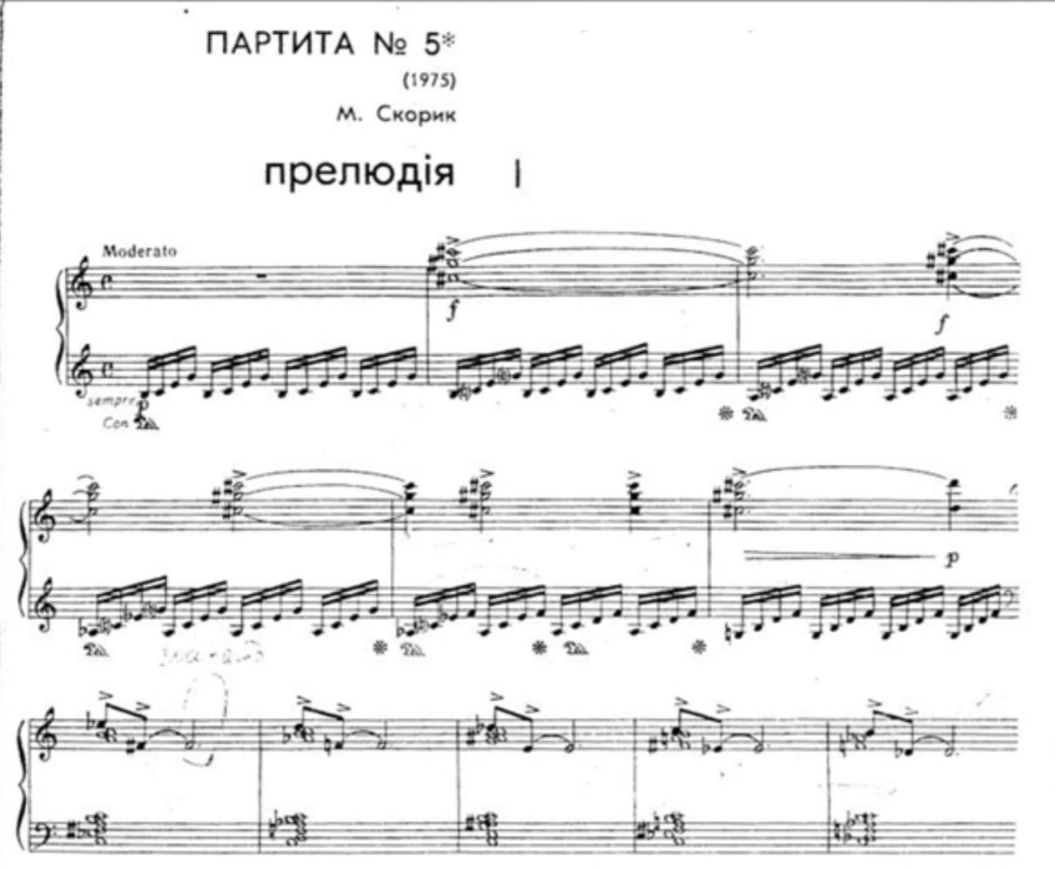
Рис. 3.1

Починається з арпеджованого візерунка у До мажорі з характерною для Бароко низхідною лінією в лівій руці (Рис. 3.1). Про такий вступ Скорик каже: «Ця фігура навмисно нагадує деякі прелюдії Баха». Акцентувавши увагу на цій фразі самого композитора, я застосувала творчо-науковий пошук і виявила, що рефрен нагадує прелюдію До мажор з першого тому ДТК.
Мирослав Скорик використовує структуру рондо, де повторюваний рефрен чергується з короткими епізодами інших стилів. З філософської точки зору взаємодія змінного та незмінного відображає вічність та динаміку світу.
Перехід від стилю Бароко до стилю XX століття проявляється у послідовності дисонуючих арпеджіо по всьому діапазону, це композитор називає «несподіваним додекафонічним пасажем» (Рис. 3.2). На фоні плавних пасажів, у правій руці розміщені різкі акорди високого регістру, котрі, на мою думку, звучать більш дисонуючо, ніж арпеджіо та за характером нагадують дзвони. У цьому вступному русі Скорик поєднує такі атрибути, як низхідна басова лінія, точки педалі органу та послідовна фігурація.
За всю частину тема повторюється три рази. Між кожною репризою звучать вставні, абсолютно протилежні головній мелодії епізоди, що підводять нас до наступного звучання теми. Ці епізоди є різнохарактерними, вони схожі на діалог. За звучанням, перший нагадує запитання. Проявляється це у низхідних широких інтервалах. Щодо другого вставного епізоду, він звучить легко та схожий на роздуми до запитання, що поставив композитор перед цим. У гармонії чутно певні сумніви, композитор утримує прелюдійну незавершеність плавно виводячи Прелюдію у Вальс.
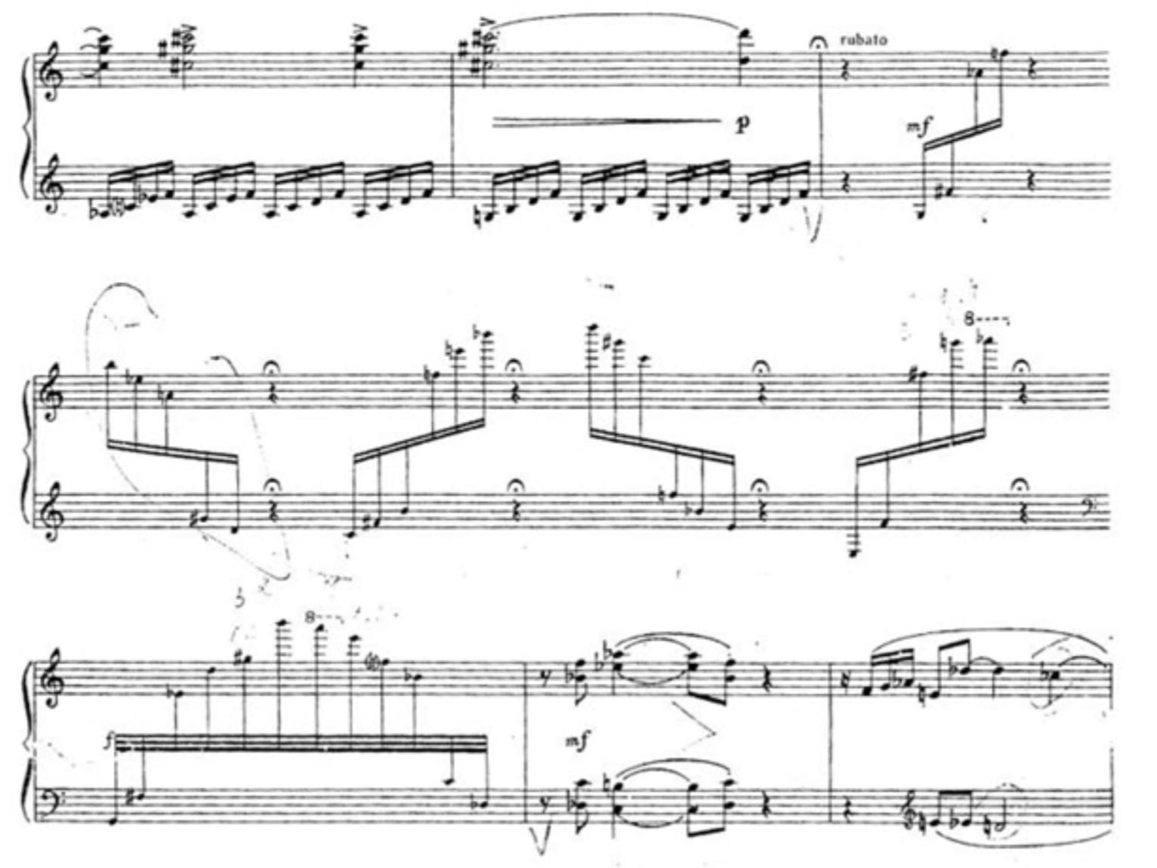
Рис. 3.2
Вальс, здається один з найулюбленіших жанрів Мирослава Скорика. Він написав симфонію під назвою "Вальс", "Quasi valse" з третьої Партити, "Вальс" з сюїти Ре мажор для камерного оркестру [65]. Як і Прелюдія, Вальс є сумішшю різних стилів. Представляє собою збірний образ танцю зі збереженням усіх його атрибутів, наприклад: гомофонної фактури, тридольності, характерної для вальсу руху мелодії.
Форма твору тричастинна, з елементами рондо, які були наявні й у Партиті. При написанні цієї частини Скорик надихався вальсами Равеля, Чайковського, Штрауса. Мелодія побудована за принципом двухголосся. Початкова фраза з восьми тактів має легку синкопу Лендлерівського вальсу з його коротко-довгими ритмічними акцентами. Несподівана зміна розміру на 4/4 створює відчуття того, що Скорик називає «аритмічний розбух», повертаючись назад до 3/4 , і завершуючи фразу та приводячи до перетворення (Рис. 3.3).
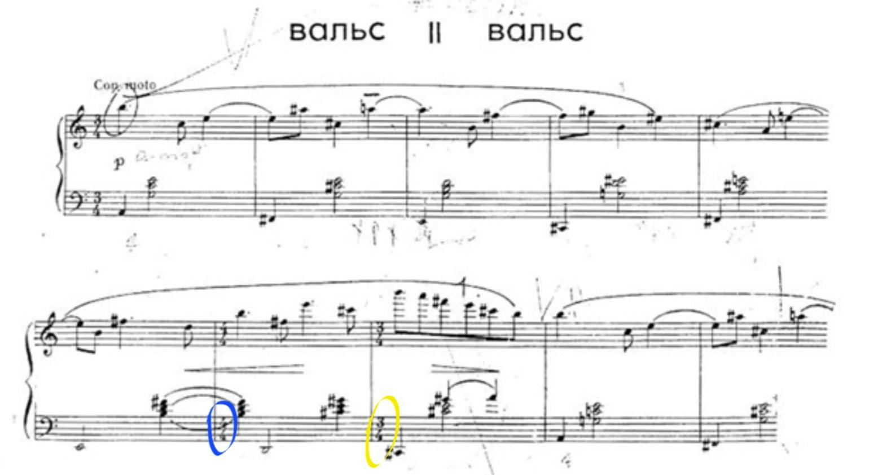
Рис. 3.3

У 17 такті починається Нова тема, що містить більш типову мелодію вальсу в стилі того, що Скорик називає «Віденськими вальсами Йоганна Штрауса». Коротко-довгий акцент у вальсі Лендлера тепер зникає, а звичайний сильний низький ритм вальсового ритму бере контроль (Рис. 3.4).
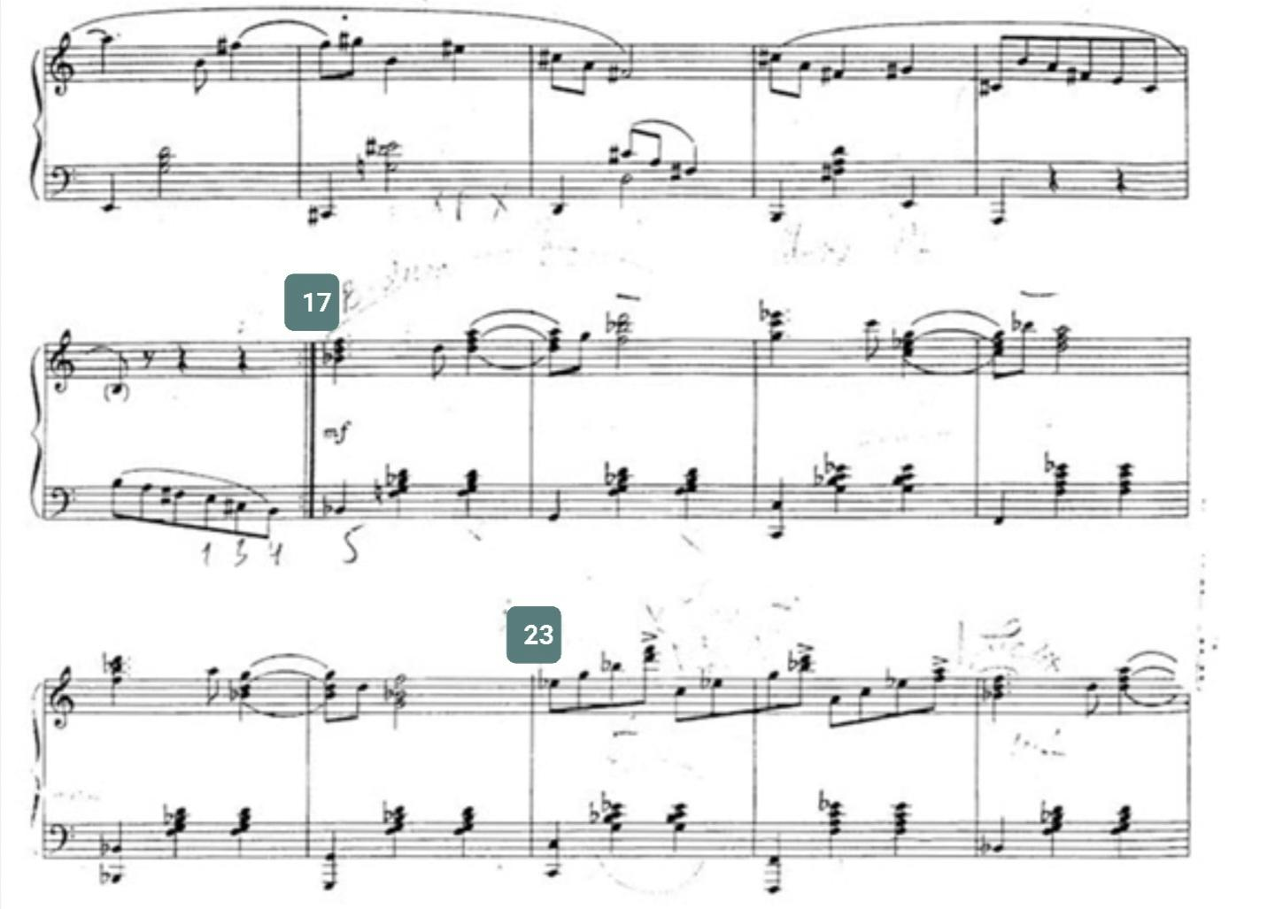
Рис. 3.4

23-24 такті відбувається раптова зміна ритму, на тридольність накладаються дводольні мотиви (Рис. 3.4). З'являються акценти на слабкі долі [65]. Кульмінація завершується гротескними акцентований унісонами фортепіано інтервалом в чотири октави. Такти 49-56 виступають зв'язкою до нового епізоду. Вальсовість прихована [65].
Одним з цікавих прикладів віртуозності є несамовита, бурхлива вальсова Тема у 94 такті, що нагадує «Вальс» Равеля, Скорик вважає, що: «Цей уривок нагадує оркестрову музику з динамічним виразним фортісімо». Технічна складність тут полягає в просторості та швидкості. Виражена в октавах у лівій руці, що виконує стрибок з першої нижньої долі на другу і третю, що містять акорди з чотирьох і п'яти нот (Рис. 3.5).

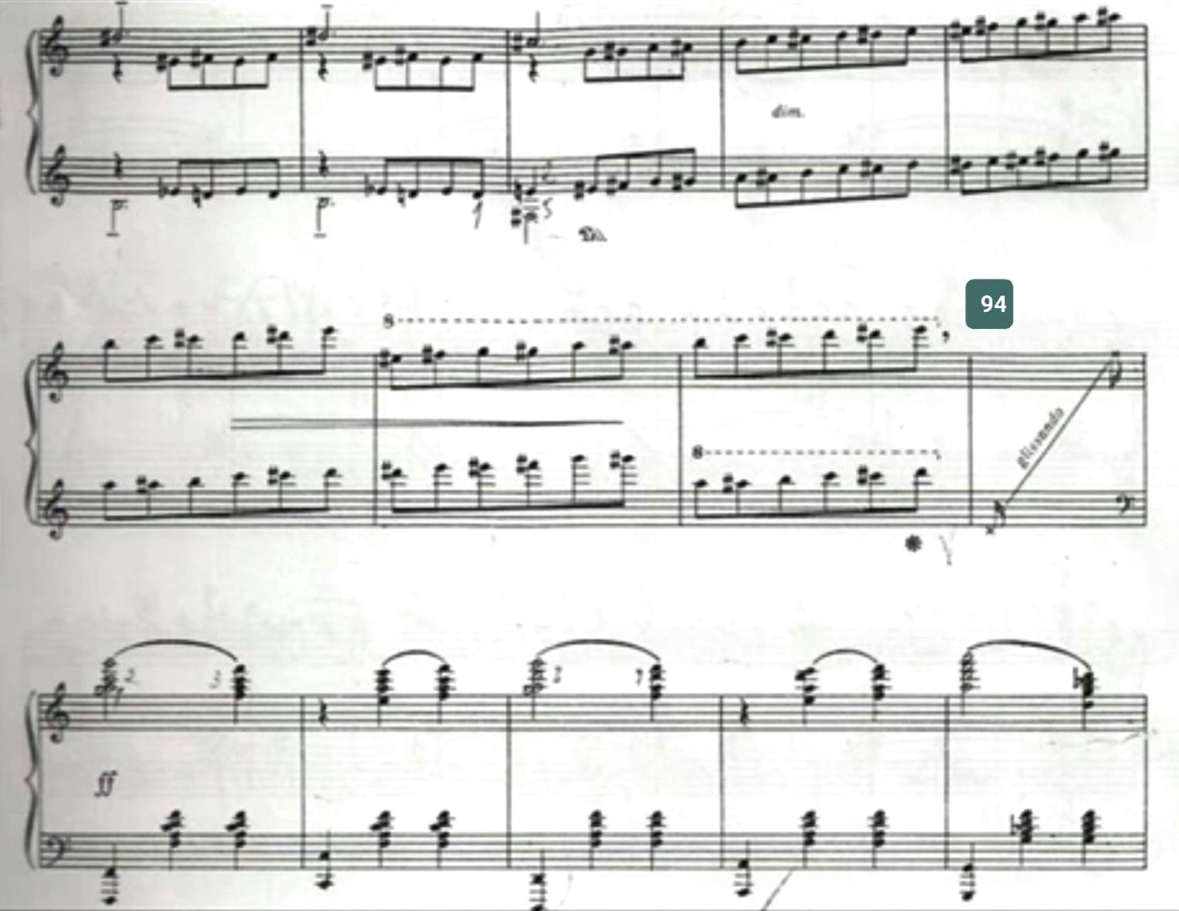

Рис. 3.5

Стилістика виконання має бути плавна, тобто жодної гостроти та стрибкоподібних рухів, бас у лівій руці бажано затримати і дати йому прозвучати довше. Вказаний автором темп Con moto підказує нам, що грати повинно з рухом, але без зайвої метушні, тобто, як зазначено вище плавно, наче потік річки. Під час репризи можна додати насиченого звучання основній темі, але дотримуючись міри. Якщо розділити "Вальс" на дві частини, то вони будуть різні за темпераментом, перша ніжна, а друга бурхлива. Після коловороту вальсів різних стилів на нас знову чекає повторення основної теми даної частини. Вальс завершується неоднозначно, залишаючи по собі запитання, це можна помітити у останній його фразі. Запам'ятовуються джазові гармонії, які наче знаки іншого часу надають сучасне забарвлення стилю минулого.
Третя частина – Хор, написана у формі речитативу. За характером експресивна водночас і драматична, і велична. Зв'язок речитативу з вокальною музикою є однією з характеристик оновлення старовинної інструментальної форми на сучасному етапі.
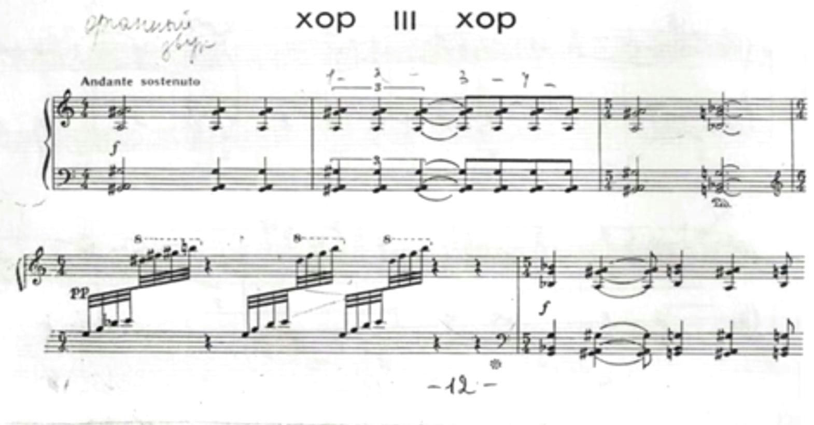
Складається з двох контрастних елементів: основної хоральної фактури (такти 1-3); і арпеджіо в 4 такті, що запозичене із вступних арпеджіо частини Прелюдії. Кияновська описує цей дуал так: «Жорсткість дисонансних акордових висловлювань контрастує з імпровізаційними віртуозними арпеджіо, які вперше зустрічаються в Прелюдії. Інтервальний розлад, а також акордові дисонанси переносять стилістичні джерела на сучасну платформу» [25, с. 119]. Нашарування дисонуючих звуків полегшуються пасажами арпеджіо, що трохи зменшує напругу.

Рис. 3.6

Внутрішні контрасти, антитези та протиставлення сусіднім частинам є індивідуальними особливостями Хору. Такти 1-5 зображають зіставлення цих двох контрастних елементів (Рис. 3.6).
Хор вносить у Партиту елемент трагічності, скорботності, типовий для церковної музики епохи Бароко. Хорову масштабність та багатоголосся композиторові вдалося досягти розгорнутими акордами в обох руках. Фортепіано, у цій частини, за звучанням дуже нагадує орган.
Четверта частина, Арія, послідовніша за своїм стилем до зразків барокової музики. Однак вона містить те, що Скорик називає «більш сентиментальними і банальними ідіомами», які передають ефект глузування композитора над цим стилем. Загальний стиль мелодії та акомпанементу (з низхідною лінією басу) створює дух, подібний до піаністичного стилю Шопена. У творі фігурують два контрастні образи. Перший – ліричний, за основу взято модель барокової арії lamento, що являє собою скорботний твор. Відмінність від lamento полягає у висхідних секундах, що передають ефект зітхання, зазвичай, у класичних аріях для зітхання застосовуються низхідні секунди. Хор звучить не типово для слухача, тому що підпорядковане сучасній композиторській практиці адаптації вокальних жанрів до інструментальних. Хор є драматургійним центром партити.
Якщо Прелюдія та Вальс орієнтовні на інструментальний тип мислення, то до вокального типу відносяться Хор та Арія. Арія класичний компонент барокової партити, проте в епоху Бароко провідну роль відігравала саме інструментальна арія, Мирослав Скорик переводить арію в семантику вокальних жанрів, доказом чого є розпівність мелодії, інтонації, кантиленне звучання.
Арія сприймається, як своєрідне продовження роздумів Хору, але у м'якому, ліричному стилі. Контрастність і графічність тематизму поступається широті мелодичної лінії у ліричному дусі. Сі бемоль мінор, тональність, у якій написана Арія, відкрита і тепла за звучанням, що протирічить традиціям класичних арій.
Перша частина Арії за формою – двочастинна. За звучанням нагадує стиль імпресіонізму. Наступна – на відміну від попередньої мажорної, – мінорна. Арія поєднана з іншими частинами циклу, окличними малосекундними інтонаціями з Прелюдією, пластичним тридольним рухом з Вальсом, делікатним звучанням з Хором. При цьому мелодія Арії не зберігається упродовж звучання всієї частин, вже за другим проведенням вона ускладнюватися хроматичний фігурацією у лівій руці, що, як і у Прелюдії, створює певний драматизм.
Цікавим є те, що в Арії ми можемо почути відлуння вальсу, як от у 25-му такті у нових епізодах після 34-го такту (Рис. 3.7). Тобто легка вальсовість чергується з поліфонічною серйозністю.
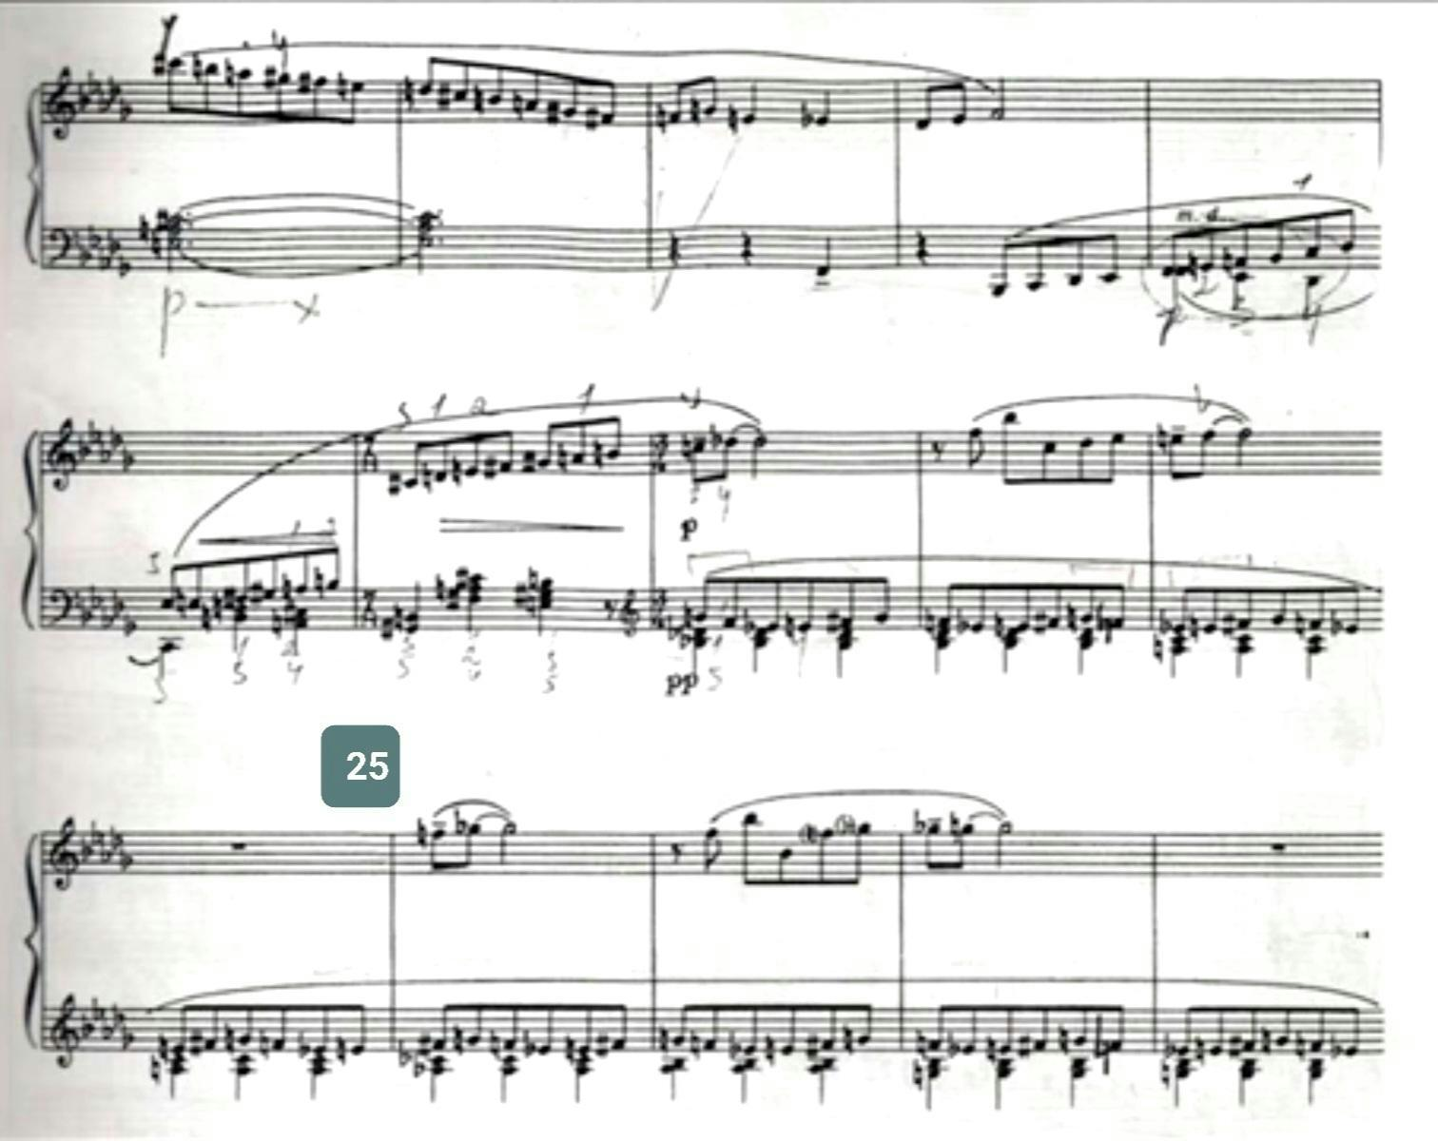
Рис. 3.7

Саме тут автор використав унікальний прийом гри дводольних і тридольних розмірів. Лайфхаком для вдалого виконання складного метру є постійне відчуття пульсації вісімок, бо вони виступають основою у даному епізоді. У заключній репризі є певні зміни у нотному тексті, що позначаються і на характері музики. За рахунок низхідних мотивів звучання стає більш темним, похмурим, відбувається гра контрастів [65]. Малі секунди вниз передають характер зітхань (Рис. 3.8). У даній частині відбувається естетизація звичайної мелодії, що сприймається in modo retro, і з філософської точки зору ховає у собі одну з найважливіших сторін людського "Я", а саме тяжіння до природного і простоти вираження почуттів.
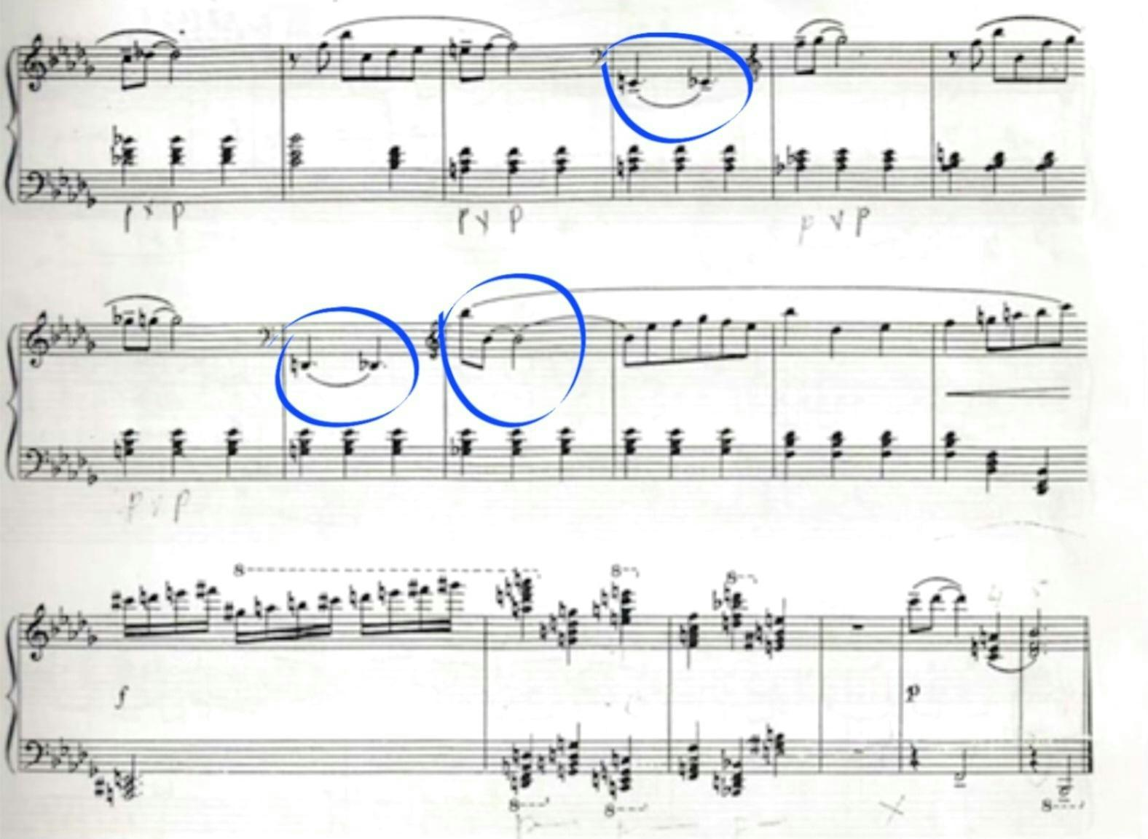
Рис. 3.8

Після тендітної Арії Фінал звучить активно, голосно, наголошено. Фінал переносить слухача одночасно до оперної практики минулого, програмних циклів фортепіанних мініатюр 19 ст., сонат і симфоній. Побудований на поєднанні двох контрастних епізодів, які чергуються. Витриманий у токатному русі, але часто переривається контрастами. Цікавим є те, як композитор використовує тематичний матеріал попередніх частин. Тобто Фінал, це мікс з різних мікро-епізодів з елементами маршу, джазу і рисами декількох стилістичних періодів. В останній половині фіналу домінує посилання на матеріал попередньої частини, мотив Хору використано прямою цитатою (Рис. 3.9). Коротке двотактне посилання на тему рефрену, також вбудовано у цей розділ. Таким чином зіставляються теми з двох частин.
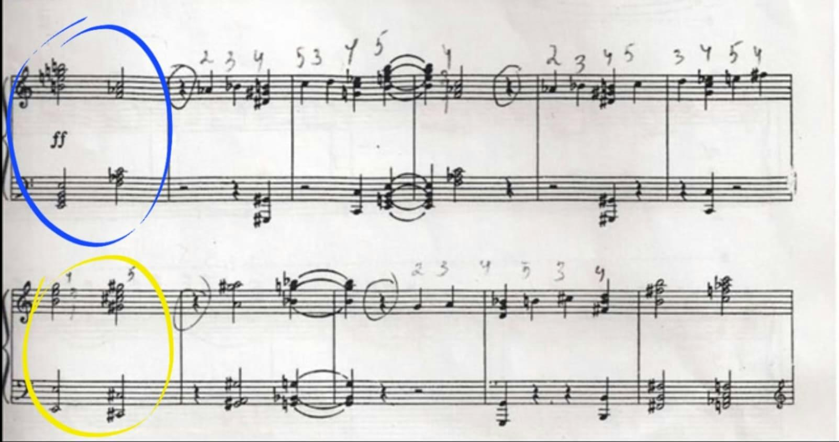
Рис. 3.9

Наступні такти насичені темою Арії і фрагментом з Прелюдії, що веде до коди рефрену (Рис. 3.10). Тож, Фінал зберігає і посилює стилістичне різнобарв'я Партити №5. Кода Фіналу насичена багаторазовим повторенням простих акордів половинними тривалостями, а завершенням на третьому ступені основної тональності До мажор створює ефект відсторонення, недомовленості.
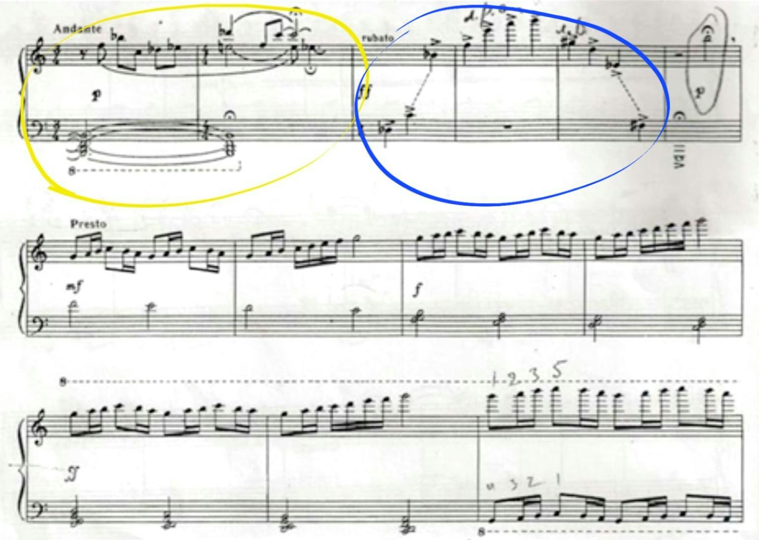
Рис. 3.10

Притаманна химерність тематичного матеріалу в цій частині поєднується з використанням композитором цитат своїх творів та творів інших композиторів як форми пародії. Техніку цитування, використану Скориком, точно описав Елліотт Шварц так: «Цитати з іншої музики можуть бути короткими й побіжними, взятими з відносно незрозумілих творів або настільки ретельно замаскованими, що миттєве впізнання малоймовірне. У будь-якому випадку, цитати не обов'язково є центральними для основного аргументу роботи» [2, с. 251]. Використовуючи цитати у своїй музиці, Скорик послідовно вписує їх у стиль твору. У такий спосіб здатність Скорика поєднувати різні стилі збігається з ідеєю Шварца: «Запозичений матеріал було «перекладено на мову композитора й оброблено відповідно до цієї мови, таким чином зберігаючи відчуття стилістичної одноманітності» [2, с 243]. Цим Скорик відрізняється від такого композитора, як Альфред Шнітке, який часто використовує цитати в різкому стилістичному контрасті у своїх творах. Шварц резюмує це явище: «Останніми десятиліттями спостерігається поширення творів, у яких свідомо запозичені матеріали розглядаються як ізольовані фрагменти зовнішнього світу, «що суперечать панівному стилю, а не відповідають йому» [2, с. 243].
Для порівняння та більшої обізнаності у композиторському письмі Мирослава Скорика, влучно розглянути ще декілька його партит. Партита № 1 написана для симфонічного оркестру. Складається з 4 частин: Andante, Presto, Moderato con moto, Andante moto espressivo. По іншому їх можна трактувати, як: прелюдія, токата, фуга, речетатив. Вони всі пов'язані між собою інтонаційно, тобто основна тема однієї частини народжується з інтонацій іншої. Що є спільною ланкою з Партитою № 5. У циклі, що утворюють ці частини відбувається перехід від простоти образів до їх філософського трактування. Таким чином стає зрозуміло, що коло образів першої партити надзвичайно широке та охоплює як лірику, так і філософські риси. Прояв симфонізму є не лише у драматургії всього твору, а й в окремих його частинах.
Прелюдія, за стилем жанру виконує функцію початкового поштовху. За будовою – проста тричастинна форма. Починається твір з ліричної гармонійної теми скрипки та віолончелі, що наче дві течії, рухаються разом, то сходячись, то розходячись. Поступово з'являється третій голос – альт. Затихаючи вони передають свою тематичну лінію далі, тема починається заново. Поступово фактура насичується, вступають нові голоси, крізь плачевну мелодію народжуються напружені дисонанси, що ведуть до кульмінації. Після першої кульмінації раптове sp і початок нового наростання мелодії до довготривалого ff у всіх голосів, що передує другій кульмінації. Мелодія поступово затихає і закінчується ніжним акордом на mp. Загалом у першій частині основну роль відіграють струнні, вони ведуть діалог між собою.

Токата є антитезою першої частини, вона порушує спокійну атмосферу Прелюдії. Тема жвава, насичена технічними перегукуваннями верхніх і нижніх регістрів струнних. Деякі її епізоди особливо підкреслюючи зв'язок з попередньо частиною. Наприклад побічна тема Токати нагадує інтонаційний зворот Прелюдії, а інтонаційний зворот однієї з варіацій теми Токати співпадає зі зворотом теми Прелюдії. За звучанням іноді нагадує національні танці. Фактура у низьких струнних не змінюється упродовж усієї частини, вони виступають контрапунктом. Завершується частина раптово, знову присутня деяка незавершеність, недомовленість.
Фуга асоціюється з творчістю, де емоційність підпорядковується раціональності. Включення фуги, як самостійної частини, до партити вже заслуговує на увагу, тому що барочних сюїтах і партитах фуга і фугато використовуються як компоненти іншої композиційної структури. У жигах виклад у принципі фуги застосовується у двочастинній або сонатній формі. Ідеєю цього стоїть є надання фінальному танцю особливого значення та надання йому масовості. Такий фугований принцип створює ефект включення до танцю нових груп і надає наполегливості в утвердженні конкретної ідеї. У розвитку фуги головну роль відіграють не тональний та контрапунктичний прийоми, а прийом оновлення теми, що є оригінальною формою фуги, бо розвиток думки відбувається не за рахунок її повторення, як у фугах класичного жанру. На відміну від тем інших частин у темі Фуги більше сконцентрованості та лаконічності, відсутні стихійність, імпровізація, що притаманні іншим частинам циклу. Завершується тріумфально ними акордами по всій фактурі, що переходять у мелодію, яка виливається у поступово затихаючі довгі ноти, з яких витікає заключна тема.
Глибокий сенс має речетативне завершення Партити, яке філософське пояснює картину життя, описану композитором за допомогою музики. Головну роль відіграє соло-скрипка, у якій і звучать всі теми твору. Зі схожих елементів у кожній з частин, що пов'язують їх між собою, хотілося б виділити: ліричний й вступ з поступовим насиченням фактури, як було у Прелюдії, мотиви, що співпадають з кульмінаційними зворотами Токати, видозмінені гармонічно мотиви Фуги. Таким чином можна провести аналогію з Партитою №5 та дійти висновку, що фінали обох творів містять у собі тематизми усіх попередніх частин.
Різнохарактерні образи свідчать про те, що твір ще на етапі задуму склався як внутрішньо розчленована єдність, що реалізувалася під час заперечення образів. У чому і проявилася діалектичні природа мислення Мирослава Скорика. А про симфонізм Партити №1 ми дізнаємося через протиставлення суб'єктивного і об'єктивного начал, в результаті взаємодії і розвитку яких у фіналі з'являється інтонаційна єдність і трансформація образів, що супроводжують ці начала.
На відміну від старовинної сюїти основі драматургічної організації якої лежить принцип зіставлення самостійних, внутрішнього закінчених, незалежних частин у Партиті велику роль відіграють принципи симфонічної драматургії, використання яких обумовлене діалектичним мислення композитора. Як наголошувалося листям усі частини твору пов'язані між собою і проектують окремі етапи розкриття єдиного ідейного задуму розвиток кожної з частин циклу підпорядковуються миті реалізації ідеї твору. Це призводить до діалектичної взаємодії образного рівні такого розвитку, внаслідок якого відбувається перетворення даних образів у протилежні.
Сказане вище підтверджує симфонічну природу партити, саме симфонізму підпорядковується розвиток окремих частин, він є визначальним принципом. У партритах Мирослава Скорика наявне самобутнє і новаторське трактування старовинної форми сюїти, що полягає в якісно нових принципах драматургічної організації і розвитку циклу, визначається новизною ідейно-образного змісту і загальної концепції твору.
Досліджуючи партити Мирослава Скорика мене зацікавила також Партита №3 для симфонічного оркестру у перекладі для струнного оркестру. Вирішила розглянути її з точки зору виконавця, проаналізувати саме виконавські аспекти і складнощі. До мого інструменту (флейта), окрім вокалу, найбільш наближені саме струнні, а точніше скрипки, тож деякі з окреслених нижче аспектів можна застосувати і у флейтовій практиці.
Quasi Valse за жанром скерцо з елементами вальсовості. Розмір 9/8, що більш типовий для тарантели. Для влучного відтворення характеру, перед виконавцями постає задача вибору вдалого темпу, автор вказує Allegro ma non troppo, тобто наголошує на нешвидкому русі [65]. Знайомий з вищезгаданих Партит плавний, помірний вступ з нашаруванням фактури наявний і у цьому музичному творі. Можна наголосити на деякий іронізм цієї частини, бо вона названа вальсом, але початкова плавність поступається тут строкатій мелодії. Сильні долі не акцентуються, остинато порушується акцентами зненацька, а метр часто змінюється, що вказує на таку собі хаотичність. На контрасті звучить поліфонічних метричний епізод, що являє собою порядок серед хаосу. З точки зору особистого семантичного сприйняття, я почула тут деякі містичні різнохарактерні образи, дисонуючі гармонії нагадали мені мотиви казок з темами загадкових персонажів.
Нова тема енергійна вимагає стійкості темпу, артикуляційної чіткості. Технічні епізоди пронизують усі партії. Вказане f стосується не так динаміки, як характеру виконання. Один нюанс використаний упродовж всього епізоду, крещендо немає, але нашарування фактури призводить до збільшення сили звуку. Наступний епізод контрастний, як динамічно так і за характером, з вальсовими наспівами. На фоні низького акомпанементу звучить тендітна скрипка. Одразу після кульмінації він раптово обривається, за ним слідує наступний епізод, де проявляється істинний жанр вальсу з рисами вальсу-бостон. Як і у частині Вальс з Партити №5 у Quasi valse наявна гра дводольних та тридольних розмірів, часта зміна метру. Подальший епізод насичений усіма темами частини, які швидко змінюються, що веде до загальної кульмінації твору. У кульмінації Вальс урочистий, звучить вільно, але раптова пауза змінює характер і наближає виконавців до синхронних пасажів. У кінці частини проектовані цитати основних теми у характері скерцо [65].
Пастораль – середня частина твору написана у спокійному темпі commodo. Характер музики замріяний, романтичний. Перша умовна частина твору витримана в одному характерному забарвленні, який після появи хроматичних ходів стає активніше, відчувається експресія. Так як тема повторюється, то перша кульмінація витримана, не занадто емоційна, а от друга вже повинна бути більш насичена. За першим разом переважало legato, але у кульмінації його змінює marcato.
На початок другої частини вказує sp (раптове p). За образами та інтонацією частина віддалена від пасторального характеру. Тут можна помітити деяку суворість і трагедію. Початок містичний, низький регістр створює відчуття сутінків, наче проводиться якийсь ритуал [65]. Поспівка у низькому регістрі повторюється з наростанням. Цікавим є нестандартний розмір: 14/8 згрупований як 9/8 і 5/8. Солююча тема повторюється на остинато, що нагадує давню обрядовість [65].
Рух відбувається, в першу чергу, за рахунок гармонії. Мотиви однакові, але у різних тональностях, експресіоністичний характер замінює суворий. Контраст з попереднім епізодом відбувається за рахунок політональності та поліладовості партій, що можна розуміти, як поєднання давніх епох і сучасності, що і є особливістю сучасної партити. За традицією жанру, у якому частини пов'язані спільними елементами, другий епізод Пасторалі містить мотиви попереднього. Відбувається поступове наростання динаміки від f до ff, а досягнувши кульмінації відбувається раптове повернення до характеру пасторалі.
Постлюдіум – невеликий музичний твір, з наявністю імпровізаційності. Для виконавців задачею є поєднання протилежних тематизмів, логічна агогіка, чистота засобів музичної виразності. Загальна будова твору несе принцип протиставлення динаміки та статики [65]. У наступних проведеннях скрипки присутня якась незакінченість кожна з фраз наче зупиняється не сказавши головне. Після так званих перекличок настає синхронне звучання. Третя частина, за традицією, більш динамічніша з усіх, насичена пасажами та поступовим крещендуванням до fff. Вона досить технічна за рахунок пасажів і динаміки, тому обов'язковим тут є чітка атака та одночастність виконання. Завершення передає ефект зникнення мелодії, переклички поступово розчиняються у низькому регістрі.
Отже, охарактеризувавши партити Мирослава Скорика, я дійшла висновку, що у кожній партиті частини різнохарактерні між собою, як змістовно, так і жанрово, але мають тісний зв'язок. Композитор не наслідує барокову партиту з її танцювальними п'єсами, а вводить нові цікаві частини. Детально познайомившись з музичним матеріалом, я зрозуміла наскільки широко можна розкрити такий давній жанр, як партита. Партити Мирослава Скорика мають однакове підґрунтя та ідею, але охоплюють дуже широке коло жанрів та образів, що оновлює класичну партиту до невпізнаваності.

Висновки
Стильова специфіка творчості композитора – один із найважливіших аспектів музикознавчих досліджень, адже стиль – це базова якість музики, що концентрує не лише оригінальність і неповторність, а й цілісність явища. Відповідно, вивчення творчості одного з найвидатніших композиторів сучасності Мирослава Скорика, з погляду визначення у ній стильових напрямів, допомогло пізнати і зрозуміти не лише феномен його багатогранної особистості, а і місце та роль цього митця в музично-історичному процесі ХХ – ХХІ століття.
Панорамний огляд життєтворчості Мирослава Скорика дав можливість визначити ключові події, що мали істотний вплив на його композиторську творчість: навчання в консерваторії, робота в Києві та у Львові у різні періоди життя. Виявлено, що митець протягом усього життя активно займався різними видами діяльності: творчою, науковою, виконавською, педагогічною, редакторською, культурно-просвітницькою, громадською, музично-організаційною. При цьому стало очевидно, що всі ці іпостасі Мирослава Скорика були взаємно обумовленими і по-різному впливали на стильові смаки митця на кожному етапі його творчої біографії.
Ознайомлення з науковою літературою та публіцистичними статтями про Мирослава Скорика, спогадами його колег та учнів, із записами творів композитора, допомогло скласти його психологічний портрет, який також є важливим джерелом пізнання творчого стилю митця в його різноманітних жанрових і стилістичних проявах.
Визначено, що натура Мирослава Скорика характеризується контрастними, навіть полярними ознаками. Блискуча і успішна різновекторна діяльність, з одного боку, свідчить про екстравертивну спрямованість особи митця, її здатність дослухатись до запитів оточення і гнучко реагувати на них. З іншого боку, вроджена скромність самого композитора, його зізнання у власній інтровертності, що проявлялася у небагатослівності та граничній стриманості в публічному середовищі, вказує на притаманний Мирославу Скорику рафінований інтелектуалізм. Крім того, здібність композитора до занять різними видами спорту, свідчить про активність його натури, здатність до швидкого реагування на поточні події, азартність та прагнення досягти результату. Це, своєю чергою, дає підстави вважати, що захоплення сміливими стильовими експериментами, інтерес до поєднання високих і низьких жанрів у творчому доробку протягом усього життя, обумовлені, певною мірою, його спортивними успіхами.
Усвідомлюючи аксіоматичне, що кожен митець є «дітищем» своєї епохи, яка невідворотно впливає на його естетичні смаки, творчість Мирослава Скорика було проаналізовано в контексті історичних, світоглядних та художніх процесів української музичної культури останньої третини ХХ століття.
Визначено, що стиль композитора сформувався під впливом ідей «шістдесятництва» (зокрема, гуманізму, духовності, інтелектуалізму, національно-виразної спрямованості, інноваційності, іронічності) і розвивався на перетині різноспрямованих стильових тенденцій українського музичного мистецтва 1960-х – 1990-х років. Провідними стильовими напрямами творчості Мирослава Скорика виявилися неофольклоризм, неокласицизм, неоромантизм, постмодернізм з характерними для нього проявами стильової гри та полістилістики. Прояв цих напрямів виявлено на підставі аналізу творів різних жанрів, написаних композитором упродовж його творчого життя.
Мирославові Скорику належить унікальний музичний стильовий код, що проявився у синтезі композиторського письма та злагодженості творчого підходу. Проаналізувавши роботу композитора з барочними і класичними жанрами, я дійшла висновку, що Мирослав Скорик глибоко розумів та настільки вдало оперував техніками сучасності і тогочасності, що зумів їх влучно поєднати та зробив це у цілому циклі своїх партит. Композитор чудово відчував і передавав звукові образи свого часу, формував положення про актуальність використання норм класичного письма, чим став протилежністю до прибічників постмодернізму.
Фортепіанна творчість композитора продемонструвала українській музиці нові образи, жанри, стилі. Дала поштовх новим тенденціям неостилів та мала значний вплив на розвиток культури постмодернізму. Детально проаналізувавши три партити Мирослава Скорика, я виявила важливу здатність композитора до оновлення класичних жанрів, уміння стилізувати їх під сучасні вимоги. Композитор вклав у партити власні філософські погляди, певні послання Всесвіту, які дуже рідко озвучував. У своїй музиці він зашифрував велику кількість символів, що відкриваються для кожного слухача по різному, та з кожним прослуховуванням стають дедалі зрозумілішими.
Музика Мирослава Скорика водночас ґрунтовна і тендітна, а композиторське мислення, орієнтоване на традиції української школи, поєднується з європейською, що виводить композиторську школу України на світовий рівень. Митець вдало поєднує "суворе" і "розважальне", мистецтво орієнтоване на вузькі та широкі кола, стираючи утворені раніше категорії. Не лише у своїх партитах, а й у композиторському почерку загалом, Мирославові Скорику фантастично вдається поєднувати протилежне і акцентувати на лінії їх зіткнення. Важливим є те, що митець не орієнтувався лише на людей обізнаних у мистецтві та музиці, а писав і для широкої публіки. Не боявся експериментувати, не зважаючи на прийняті правила та можливі заборони.
Підсумовуючи викладене, констатую, що Мирослав Скорик по праву вважається митцем світового рівня, талант якого інспірований українськими духовними традиціями, досвідом багатьох поколінь музикантів, стрімким темпоритмом сучасного життя. Стильове розмаїття його творчої спадщини переконує, що композитор завжди слідкував за тенденціями свого часу, іноді навіть випереджаючи певні події та явища мистецького життя українців.

